Отчет по самостоятельной работе № 1.6 Вариант 10
Дисциплина «Основы алгоритмизации и программирование»
«Управляющие операторы»
Выполнил:
студент группы – ДИНРб 11/2 Нгуен Ч.Х.Х. «___»__________2025
Проверил:
Ст. пр. Девяткина Е. П. _________________ «____»__________2025
- Постановка задачи 1
Вычислить значение неэлементарной функции $y=f\left(x\right)$. Реализовать решение несколькими способами: полное ветвление; краткая форма ветвления с использованием составных логических выражений; с использованием условной операции. Используя оператор-переключатель, реализовать выбор способа решения.
Входные данные:
- x – значение из множества действительных чисел.
- choice – номер способа решения (целое число от 1 до 3).
Выходные данные:
- y – значение функции (действительное число).
- Математическая модель задачи
Основные понятия:
x – аргумент выражения, y – результат вычислений; область допустимых значений: R – множество действительных чисел.
Формульная зависимость:
$$y= \left\{\begin{aligned}x\left|x+21\right|, при x<-14 \\ x^{2}ln\left|x^{2}+48\right|, при-14≤x< -5 \\ \sqrt{x^{2}+16}-\frac{x}{3}, при-5≤x<0 \\ 2+\frac{x}{3}, при x≥0\end{aligned}\right.$$
- Алгоритм решения задачи №1
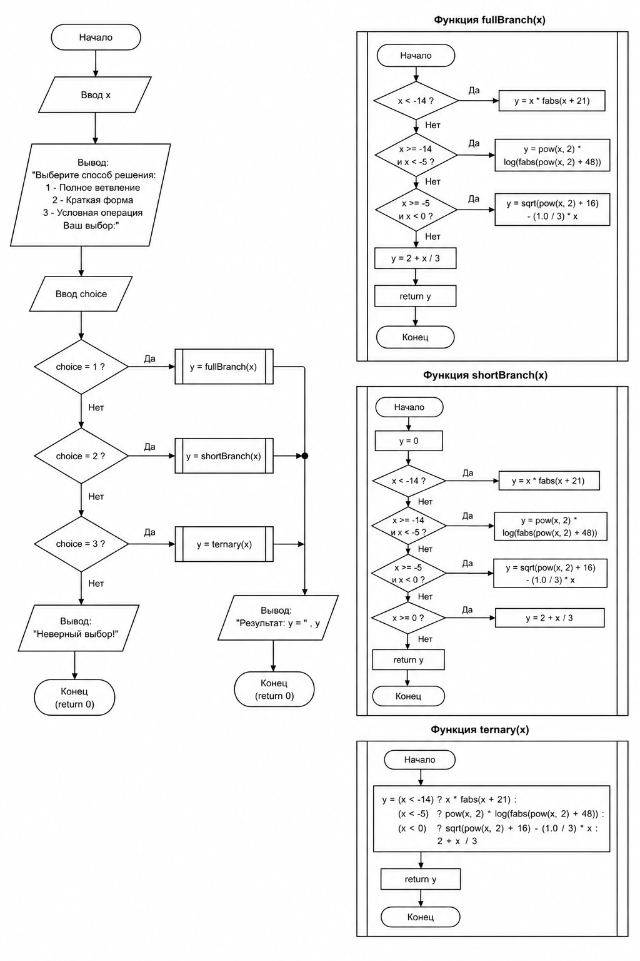
- Тестовый набор данных
Значение входных данных | Результат ручной проверки | Результат работы системы | Комментарий
x = -15  choice = 1 | y = -90 | y = -90 | Верно
x = 0  choice = 2 | y = 2 | y = 2 | Верно
x = 3  choice = 3 | y = 3 | y = 3 | Верно
Задание 1:
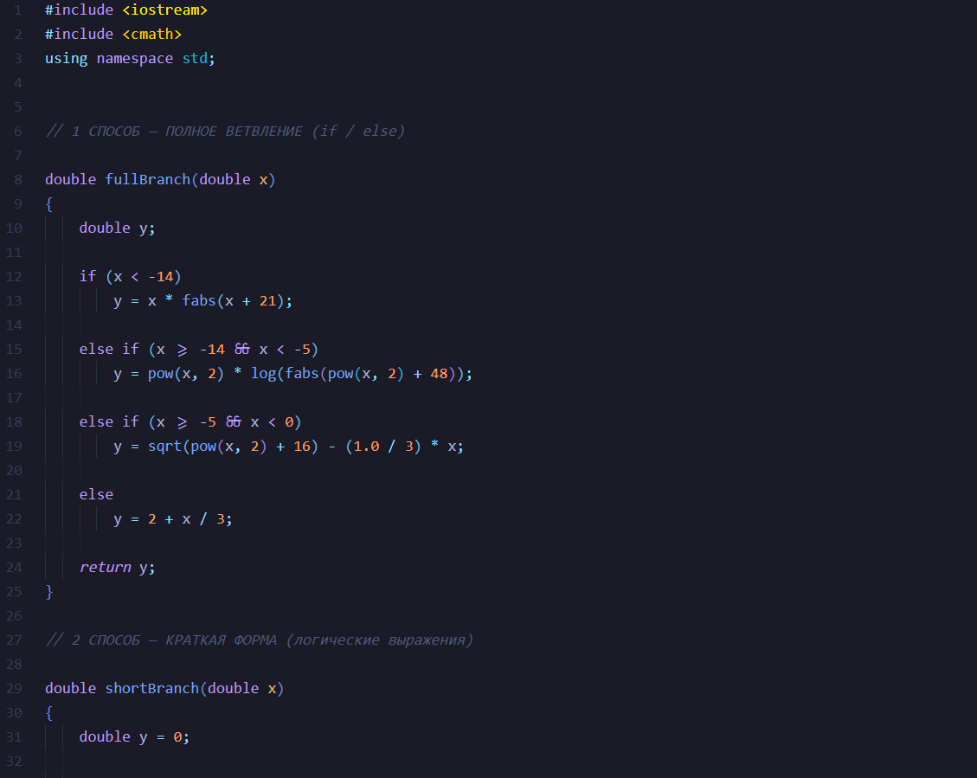
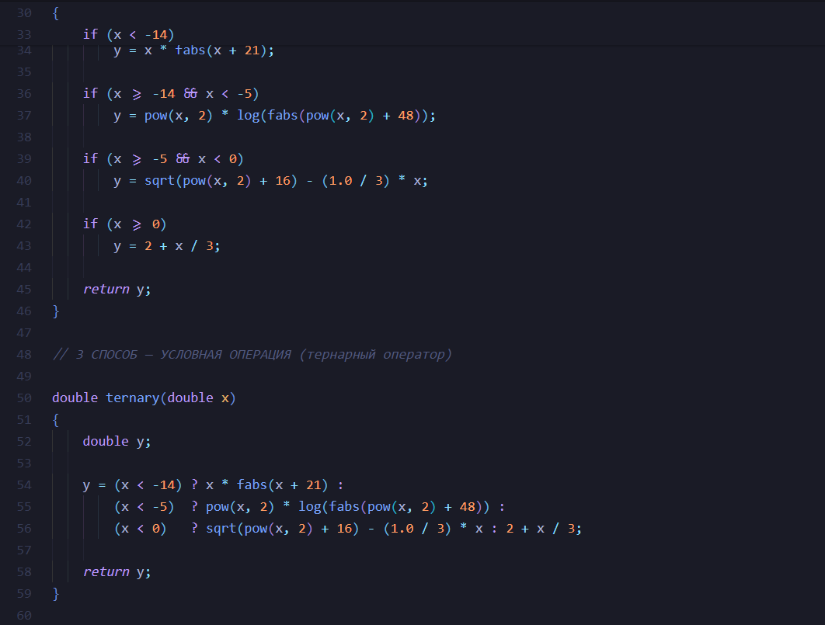
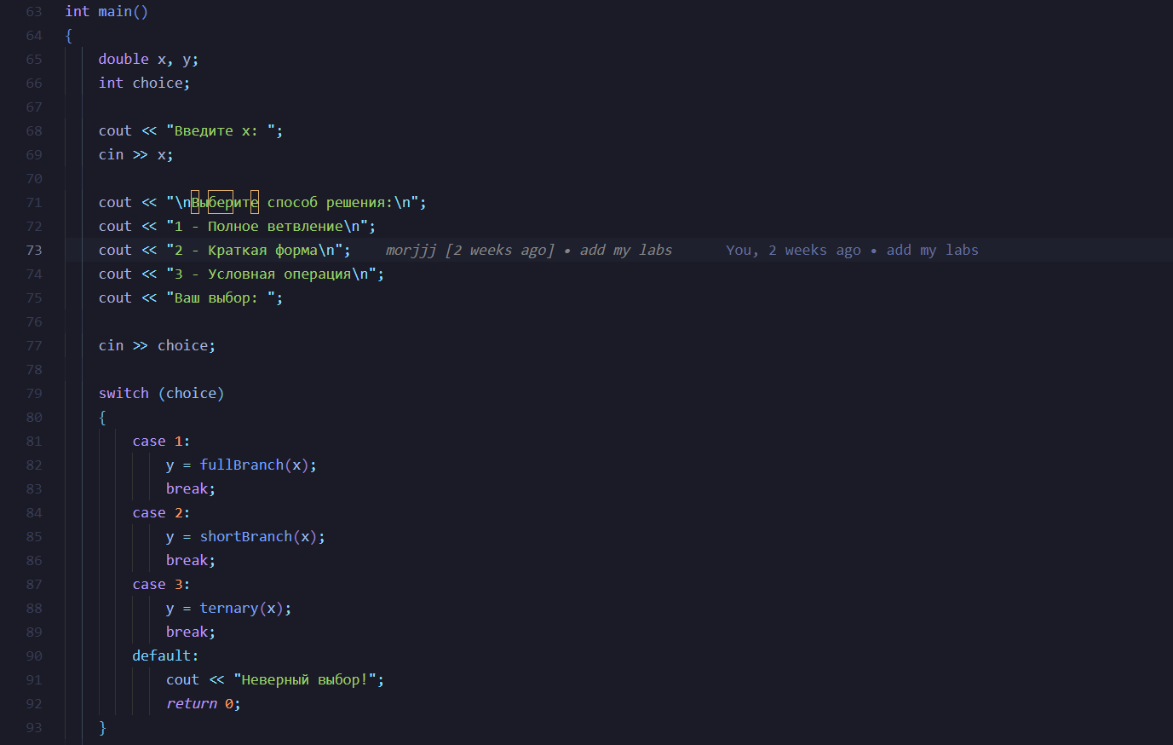

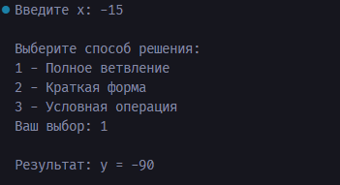
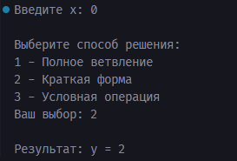
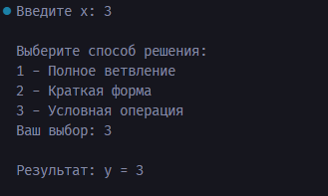
- Постановка задачи 2
Составить программу, которая по введенному номеру месяца печатает все праздничные дни (являющиеся выходными), приходящиеся на этот месяц.
Входные данные:
- month – номер месяца (целое число от 1 до 12)
- firstDay – день недели первого числа месяца (целое число от 1 до 7, где 1 – Пн, …, 7 – Вс).
Выходные данные:
- Последовательность чисел, обозначающих календарные даты выходных дней (суббота и воскресенье).
- Математическая модель задачи
Основные понятия:
Основные понятия: month, firstDay – аргументы выражений. Число дней в месяце days ∈ {28, 30, 31}.
Условия:
- Количество дней days определяется по значению month: 31 день (1, 3, 5, 7, 8, 10, 12), 30 дней (4, 6, 9, 11), 22 дней (2).
- Текущий день недели weekday для каждого дня day от 1 до days по формуле:
$$weekday=\left(firstDay+day-2\right)\left(mod 7\right)+$$
- День выводится на экран, если выполняется условие: weekday = 6 или weekday = 7.
- Алгоритм решения задачи 2
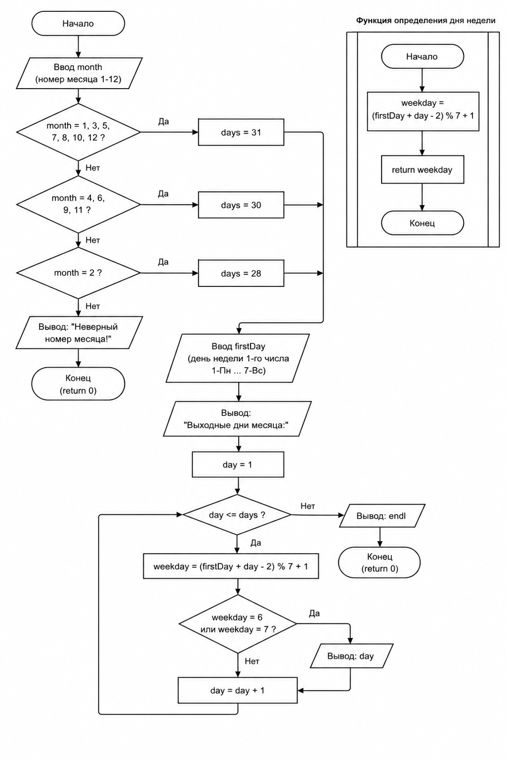
- Тестовый набор данных
Значение входных данных | Результат ручной проверки | Результат работы системы | Комментарий
month = 1  firstDay = 1 | 6 7 13 14 20 21 27 28 | 6 7 13 14 20 21 27 28 | Верно
month = 2  firstDay = 7 | 1 7 8 14 15 21 22 28 | 1 7 8 14 15 21 22 28 | Верно

Задание 2:
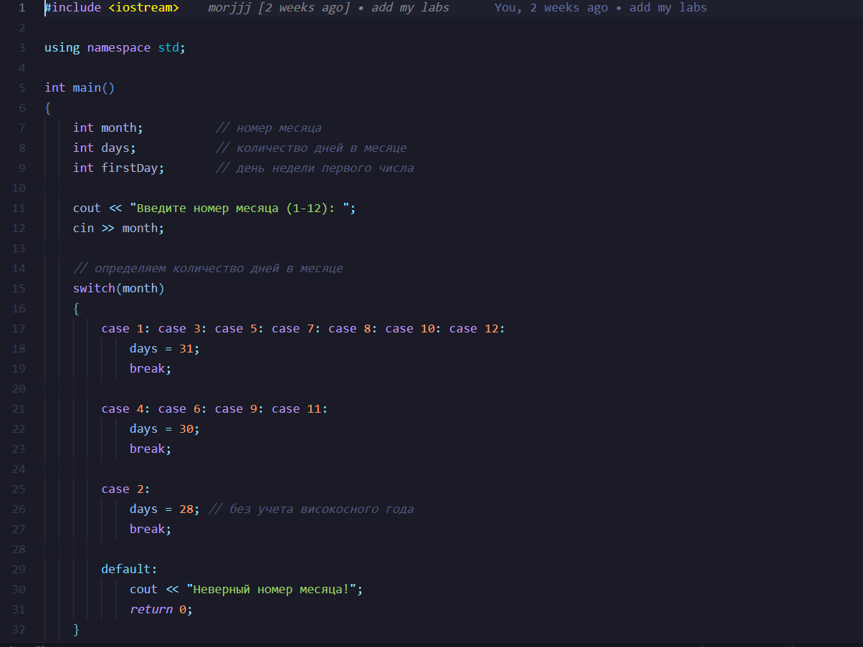
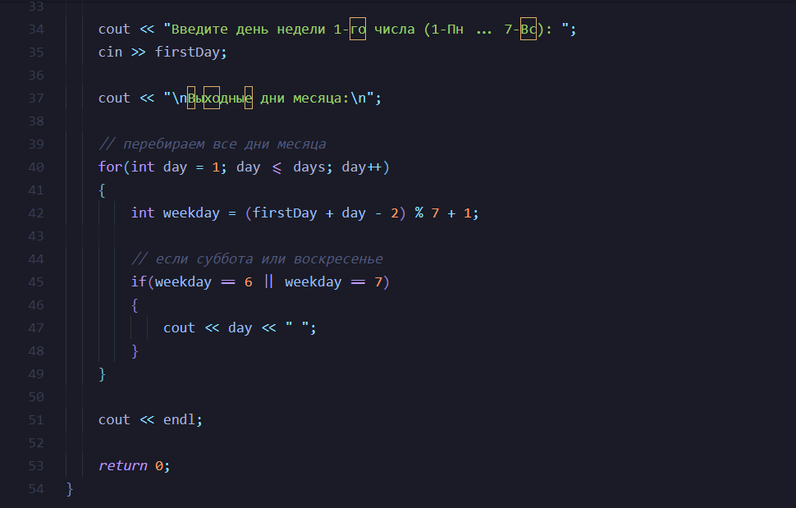
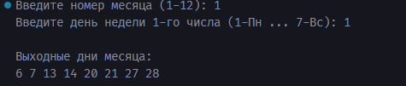
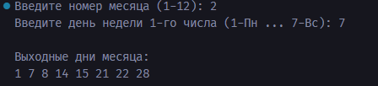
- Постановка задачи 3
Вычислить функцию $S=f\left(x\right)$, используя ее разложения в степенной ряд для заданной точности ε (0 < ε < 1).
Входные данные:
- x – значение из множества действительных чисел.
- eps – точность вычислений (действительное число, 0 < ε < 1).

Выходные данные:
- S – сумма ряда (действительное число).
- n – количество учтенных членов ряда (целое число)
- Математическая модель задачи
Основные понятия:
- x, ε – аргументы выражений; S – накопленная сумма ряда, term – текущий член ряда.
Формульная зависимость:
$$S=1+\sum_{n=1}^{∞}{\frac{\cos{(nx)}}{n!}}$$
- Алгоритм решения задачи 3
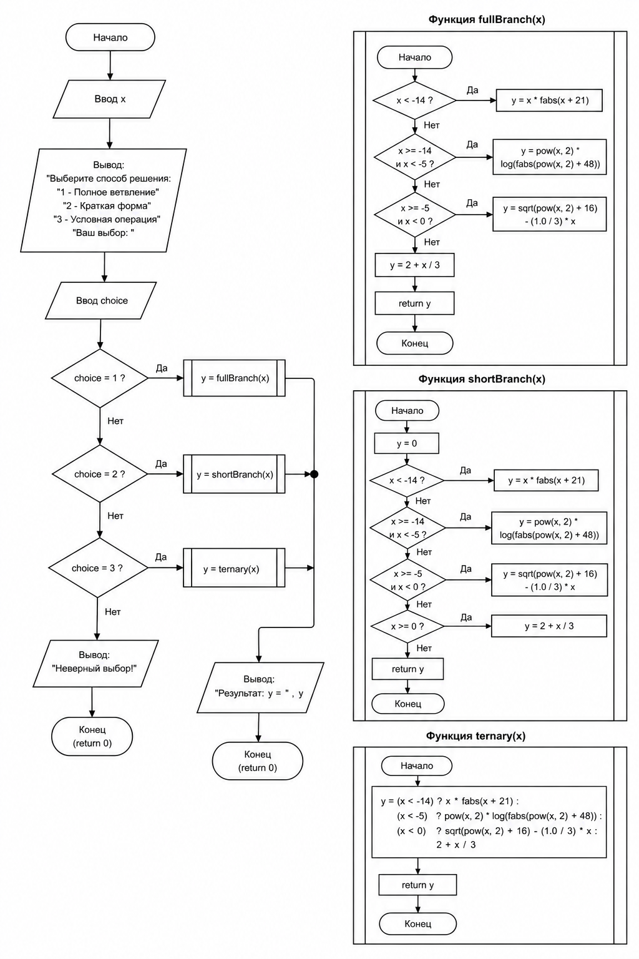
- Тестовый набор данных
Значение входных данных | Результат ручной проверки | Результат работы системы | Комментарий
x = 0  eps = 0.001 | S = 2.72  Количество членов = 8 | S = 2.71825  Количество членов = 8 | Верно
x = 3  eps = 0.001 | S = 0.37  Количество членов = 7 | S = 0.367985  Количество членов = 7 | Верно

Задание 3: 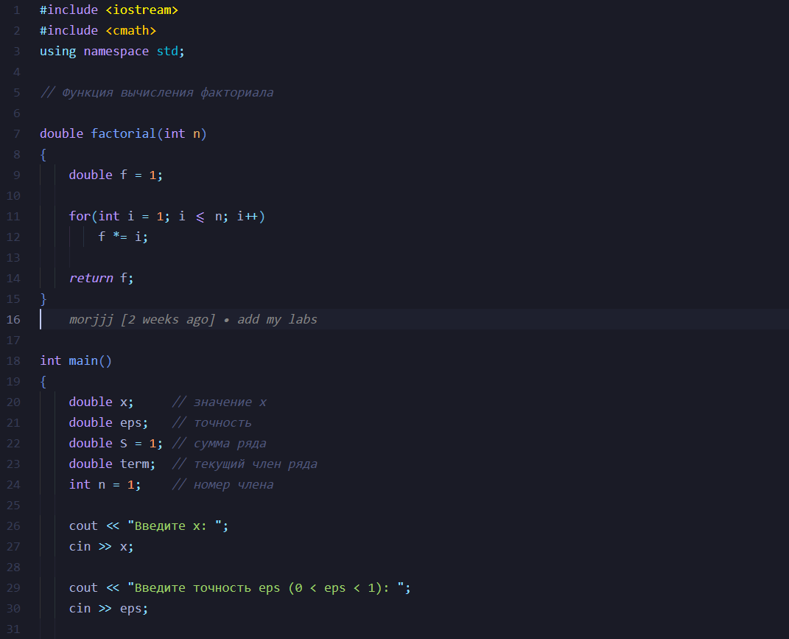
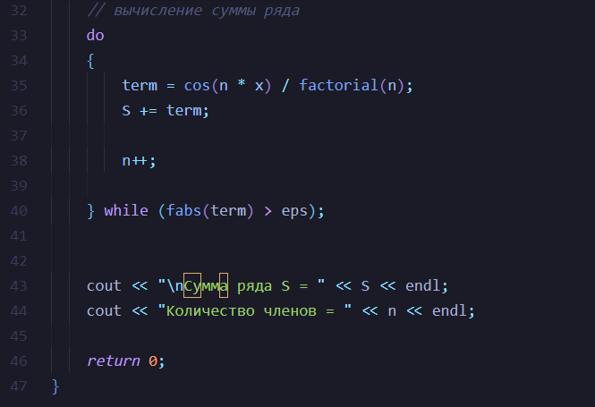
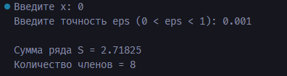
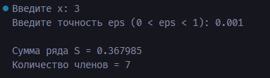
- Постановка задачи 4
Затабулировать функцию $Z=f(x, y)$с шагами Δx и Δy внутри прямоугольника x ∈ [a,b], y ∈ [a,b] и области существования данной функции. Составить универсальную программу для произвольных значений параметров a, b, c, d, Δx и Δy. Значение функции Z округлить до двух знаков после десятичной точки. Результаты вывести на экран в виде двумерной таблицы, вместо несуществующих значений вывести астериск (*).
Входные данные:
- a = -1
- b = 1
- c = -1
- d = 1
- Δx = 0.2
- Δy = 0.2
Выходные данные:
- Двумерная таблица значений Z (действительные числа с точностью два знака) или символ *.
- Математическая модель задачи
Основные понятия:
x, y – независимые переменные из заданных диапазонов с соответствующим шагом.
Формульная зависимость:
$$Z=arccos⁡\left(\frac{xy}{\sqrt{1-xy}}\right)$$
Ограничения:
- Знаменатель и подкоренное выражения: 1 – xy > 0 ⇒ xy < 1.
- Область определения функции арккосинуса: –1 ≤ $\frac{xy}{\sqrt{1-xy}}$ ≤ 1.
Если условия не выполняются, значение функции в точке не существует (выводится *).
- Алгоритм решения задачи 4
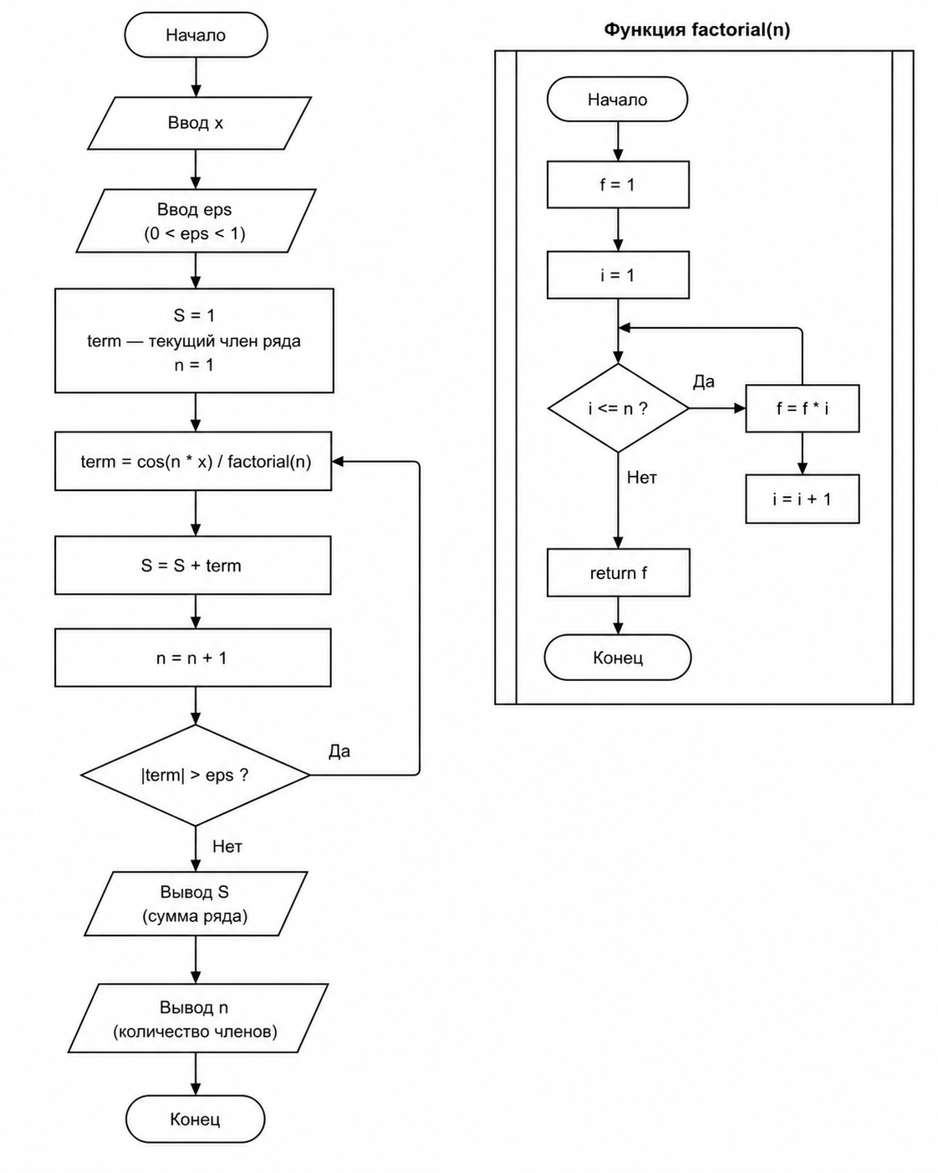
- Тестовый набор данных
Значение входных данных | Результат ручной проверки | Результат работы системы | Комментарий
x = 0.00  y = 0.00 | Z = 1.57 | Z = 1.57 | Верно
x = 1.00  y = 1.00 | x*y = 1 (не удовлетворяет x*y<1) | * | Верно
Задание 4:
